Администрация городского округа
муниципального образования
«город Саянск»

ПОСТАНОВЛЕНИЕ

От | 12.07.2017 | № | 110-37-739-17
г.Саянск

 |  | ⎡ | О внесении изменений в постановление администрации городского округа муниципального образования «город Саянск» от 23.11.2016 № 110-37-1395-16 «Об утверждении схемы размещения нестационарных торговых объектов на территории городского округа муниципального образования «город Саянск» на 2017 - 2019 годы» | ⎤

На основании мотивированного предложения Комитета по архитектуре и градостроительству администрации муниципального образования «город Саянск» от 28.06.2017 № 115-28-749-17, руководствуясь Федеральным законом от 06.10.2003 № 131-ФЗ «Об общих принципах организации местного самоуправления в Российской Федерации», Федеральным законом от 28.12.2009 № 381-ФЗ «Об основах государственного регулирования торговой деятельности в Российской Федерации», приказом службы потребительского рынка и лицензирования Иркутской области от 20.01.2011 № 3-спр «Об утверждении Порядка разработки и утверждения органами местного самоуправления муниципальных образований Иркутской области схемы размещения нестационарных торговых объектов», статьями 4, 32, 38 Устава муниципального образования «город Саянск», администрация городского округа муниципального образования «город Саянск»
ПОСТАНОВЛЯЕТ:
1. Внести в постановление администрации городского округа муниципального образования «город Саянск» от 23.11.2016 №110-37-1395-16 «Об утверждении схемы размещения нестационарных торговых объектов на территории городского округа муниципального образования «город Саянск» на 2017 - 2019 годы» (далее - постановление) (в редакции от 10.04.2017 № 110-37-332-17, от 24.05.2017 № 110-37-556-17) (опубликовано в газете «Саянские зори» от 01.12.2016 № 47, вкладыш «Официальная информация», стр. 7-8; от 13.04.2017 № 14, вкладыш «Официальная информация», стр. 13; от 01.06.2017 № 21, вкладыш «Официальная информация», стр. 9) следующие изменения:
1.1. Пункт 1.16 Раздела I «Нестационарные торговые объекты, эксплуатация которых начата до утверждения схемы» Приложения № 1 к постановлению изложить в следующей редакции:
1 | 2 | 3 | 4 | 5 | 6 | 7 | 8 | 9
1.16. | Мкр. Юбилейный, в 27-ми метрах северо-восточнее универсама «Юбилейный», № 10 | Торговый павильон | 1 | Продовольст-венные товары, кроме алкогольной продукции | 108 | 134 | городской округ муниципальное образование «город Саянск» | с 13.07.2017 по 31.12.2019
1.2. Дополнить Раздел II «Нестационарные торговые объекты, вновь размещаемые» Приложения № 1 к постановлению пунктами 2.26, 2.27, 2.28 следующего содержания:
1 | 2 | 3 | 4 | 5 | 6 | 7 | 8 | 9
2.26. | Мкр. Строителей,  ул. Гришкевича, остановочный пункт «Узел связи» | Торговый павильон совмещенный с авто-павильоном | 1 | Продовольст-венные товары, кроме алкогольной продукции | 30 | 50 | городской округ муниципальное образование «город Саянск» | с 13.07.2017 по 31.12.2019
2.27. | Мкр. Строителей,  ул. Советская, остановочный пункт «Микрорайон Строителей» | Торговый павильон совмещенный с авто-павильоном | 1 | Продовольст-венные товары, кроме алкогольной продукции | 30 | 50 | городской округ муниципальное образование «город Саянск» | с 13.07.2017 по 31.12.2019
2.28. | Мкр. Мирный,  ул. Советская, остановочный пункт «Микрорайон Мирный» | Торговый павильон совмещенный с авто-павильоном | 1 | Продовольст-венные товары, кроме алкогольной продукции | 30 | 50 | городской округ муниципальное образование «город Саянск» | с 13.07.2017 по 31.12.2019
1.3. Приложение 2 к постановлению изложить в следующей редакции согласно Приложению к настоящему постановлению.
2. Опубликовать настоящее постановление в газете «Саянские зори» и разместить на официальном сайте администрации городского округа муниципального образования «город Саянск» в информационно-телекоммуникационной сети «Интернет».
3. Настоящее постановление вступает в силу после дня его официального опубликования.

Мэр городского округа муниципального
образования «город Саянск» О.В. Боровский

исп. Минеева Т.Ю.
тел. 57242
2
Приложение
к постановлению администрации городского округа муниципального образования «город Саянск»
от 12.07.2017 №110-37-739-17

Схема
размещения нестационарных торговых объектов на территории городского округа муниципального образования "город Саянск" 2017-2019 годы

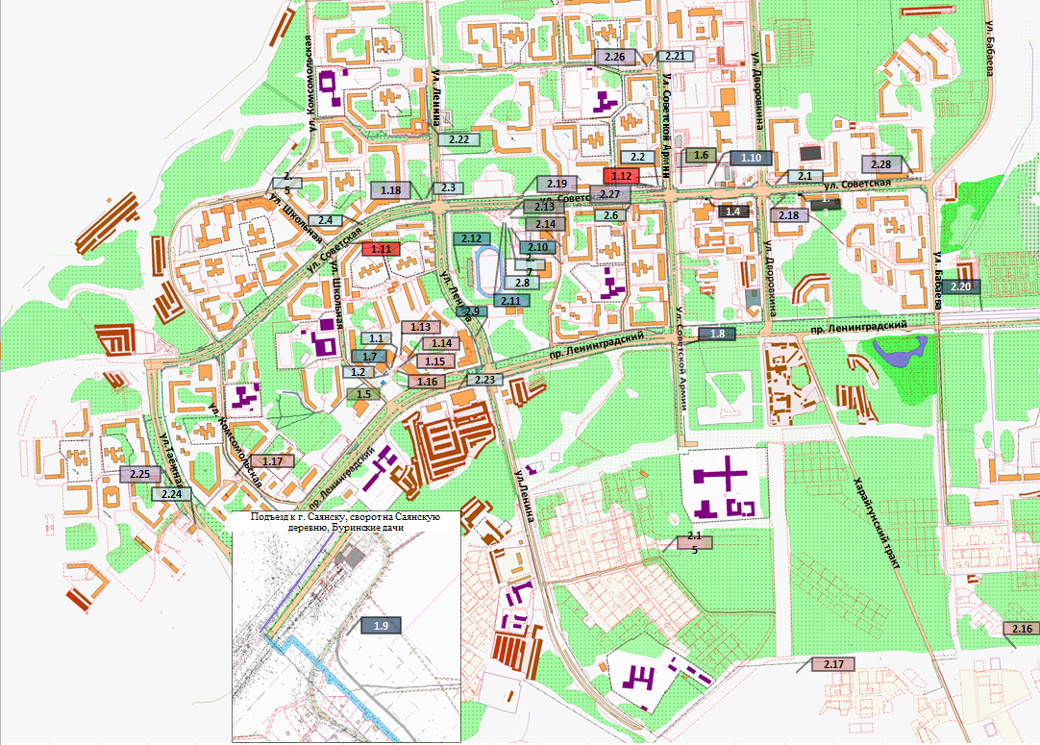
Условные обозначения:
1.1 - порядковый номер нестационарного торгового объекта согласно текстовой части схемы
Лоток
Киоск
Торгов Торговый павильон, совмещенный с автопавильоном
Ёлочный базар
Прилавок
Торговая тележка
Торговый павильон
Торговая палатка
Автофургон

Мэр городского округа муниципального
образования «город Саянск» О.В. Боровский

Минеева Т.Ю.
57242

